Звіт
про роботу творчої групи викладачів професійної підготовки та майстрів виробничого навчання з професій сфери харчових технологій, торгівлі та ресторанного сервісу за 2016-2017 н. р.

Робота творчої групи викладачів та майстрів виробничого навчання з професій сфери харчових технологій, торгівлі та ресторанного сервісу в 2016-2017 н.р. проводилась за планом згідно обраної методичної проблеми «Удосконалення змісту навчання та розробка комплексно-методичного забезпечення відповідно до вимог нових ДС ПТО».
Головні завдання творчої групи: розроблення рекомендацій на основі вивчення досягнень науки і техніки та впровадження їх у практику, пошук ефективних шляхів застосування результатів наукових досліджень, оновлення комплексно-методичного забезпечення професійно-теоретичної та професійно-практичної підготовки, вивчення передового педагогічного досвіду.
Творча група працювала у складі:
 | Темченко О.В. |  | - |  | методист НМЦ ПТО у Сумській області, керівник групи;
 | Кушнірова С.П. |  | - |  | викладач спецдисциплін ДНЗ «Сумський центр професійно-технічної освіти харчових технологій, торгівлі та ресторанного сервісу» (за згодою);
 | Кошлякова О.М. |  | - |  | викладач спецдисциплін ДПТНЗ «Свеський професійний аграрний ліцей» (за згодою);
 | Полуян С.В.. |  | - |  | викладач спецдисциплін ДПТНЗ «Роменське вище професійне училище» (за згодою);
 | Косяченко В.М. |  | - |  | викладач спецдисциплін ДПТНЗ «Лебединське вище професійне училище лісового господарства» (за згодою);
 | Таранченко Н.В. |  | - |  | викладач спецдисциплін ДПТНЗ «Недригайлівське вище професійне училище» (за згодою);
 | Шастун Н.М. |  | - |  | викладач спецдисциплін ДПТНЗ «Синівський професійний аграрний ліцей» (за згодою);
 | Грицай А.В. |  | - |  | викладач спецдисциплін ДПТНЗ «Лебединське вище професійне училище лісового господарства» (за згодою);
 | Маландій Є.В. |  | - |  | викладач спецдисциплін ДПТНЗ «Сумське вище професійне училище будівництва та автотранспорту» (за згодою);
Стецун С.М. |  | - |  | майстер виробничого навчання ДНЗ «Сумський центр професійно-технічної освіти державної служби зайнятості» (за згодою).
За звітний період проведено 7 засідань із залученням педагогічних працівників Сумського центру ПТО державної служби зайнятості, Міжшкільного навчально-виробничого комбінату Сумської міської ради та представників підприємств замовників кадрів (ТОВ «Сумська паляниця», салон-магазин «Ваніль» торгівельна марка «Ваніла», ресторан «Шафран», ТОВ «ДЦ Україна» магазин «Ватсонс», ТОВ «ЕКО», ТОВ «ФОЗЗІ-ФУД» роздрібна торгівля Північного регіонального управління мережі «Сільпо»,
ТОВ «Єпицентр К»).
Для роботи творчої групи були обрані різні форми проведення засідань: виїзд на Міжнародний форум ресторанно-готельного бізнесу та клінингу в м. Київ, вебінари, он-лайн та Skype-спілкування, майстер-класи, тощо.
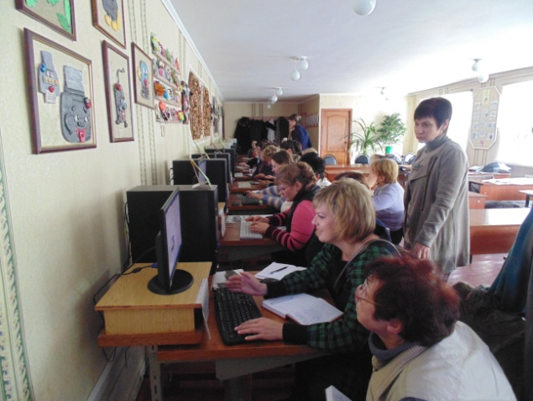
26.10.2016 в рамках семінару-практикуму «Інноваційні технології при підготовці фахівців харчових технологій та ресторанного сервісу» відбулось засідання творчої групи, де відпрацьовано теоретичну та практичну складову проблемних питань:
розгляд методичних напрацювань педагогічних працівників ПТНЗ області за минулий навчальний рік, аналіз змісту професійно-теоретичного та професійно-практичного навчання за новими ДС ПТО; впровадження регіонального компоненту як елементу оновлення змісту професійно-технічної освіти відповідно до змін у науці, техніці, технологіях виробництва; методика розробки пакетів комплексних кваліфікаційних завдань для проведення поетапної атестації, робочих зошитів та електронних посібників.
01листопада 2016 року проведено виїзне засідання творчої групи. Учасники відвідали Міжнародний експофорум ресторанно-готельного бізнесу та клінингу та І Всеукраїнський конкурс професійної майстерності «WorldSkills Ukraine» в м. Київ. На форумі були присутні майстри виробничого навчання та викладачі зазначеного напрямку з 11 професійно-технічних начальних закладів Сумщини.
Учасники ознайомилися з сучасним технологічним обладнанням, посудом та інвентарем від вітчизняних та іноземних компаній; новітніми тенденціями приготування, оформлення та подачі кулінарних страв, відвідали майстер-класи відомих шеф-кухарів.
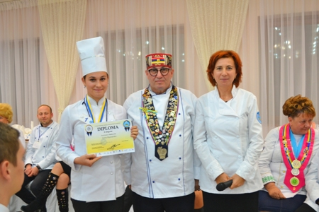
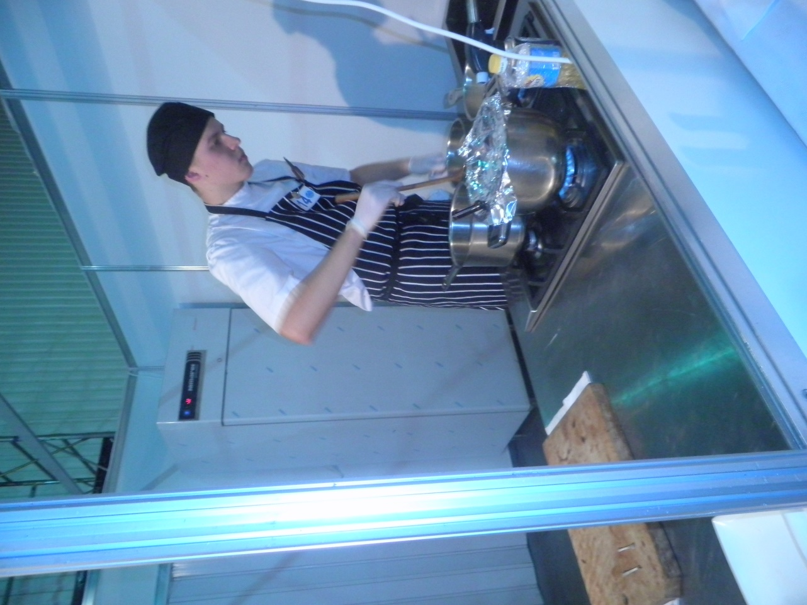
Також педагогічні працівники підтримали наших учасників на ІІ Міжнародному кулінарному конкурсі «BestCookFest – 2016» Співака Миколу (ДНЗ «Сумський центр професійно-технічної освіти харчових технологій, торгівлі та ресторанного сервісу»), який отримав золоту медаль та Клименко Ірину (ДПТНЗ «Роменське вище професійне училище»), яка виборола срібну медаль.
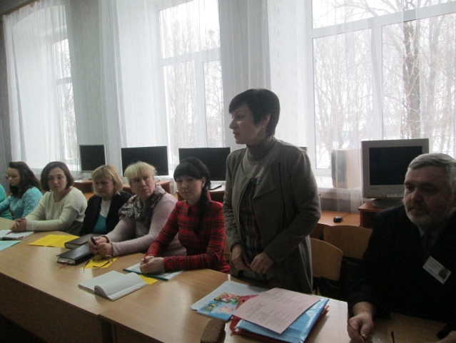
18 листопада 2016 року на базі Комунальної установи «Міський міжшкільний навчально-виробничий комбінат» Сумської міської ради відбулась творча майстерня «Новітні тенденції розвитку кулінарного мистецтва» для майстрів виробничого навчання закладів професійної освіти з професій ресторанного сервісу.
У рамках проведення заходу відбулось засідання творчої групи з розробки комплексно-методичного забезпечення відповідно до ДС ПТО за професіями «Кухар», «Кондитер», «Офіціант» та «Бармен».
Розглянуто наступні питання:
розробка комплектів навчально-плануючої документації професійної підготовки відповідно до нових ДС ПТО з професій: «Кухар», «Кондитер», «Офіціант» та «Бармен»; підготовка пакетів комплексних кваліфікаційних завдань для проведення проміжного та вихідного контролю з професійної підготовки з професій «Кухар», «Кондитер». З метою вивчення сучасних виробничих технологій, уніфікації трудових прийомів, обміну досвідом педагогічні працівники та представники підприємств замовників кадрів підготували майстер-класи.
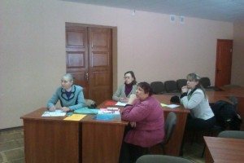
12 грудня 2016 року в рамках проведення вебінару «Підвищення пізнавальної активності учнів через створення сучасного комплексно-методичного забезпечення професій» для викладачів та майстрів виробничого навчання з професій «Продавець продовольчих товарів», «Продавець непродовольчих товарів» відбулось засідання творчої групи.
Розглянуто наступні питання: оновлення комплексно-методичного забезпечення відповідно до вимог нових ДС ПТО з професій сфери торгівлі; презентація проекту робочого зошита з професійної підготовки за професією «Продавець продовольчих товарів» 3 розряду; створення нового покоління комплексно-методичного забезпечення навчального процесу на основі комп’ютерних технологій; презентація блогу викладачів та майстрів виробничого навчання сфери харчових технологій, торгівлі та ресторанного сервісу «Від компетентного педагога до конкурентноспроможного фахівця» (сайт НМЦ ПТО у Сумській області).
За результатами он-лайн спілкування визначено перелік навчальних закладів, що беруть участь у розробці електронного забезпечення за професією «Продавець продовольчих товарів» 3 розряду.
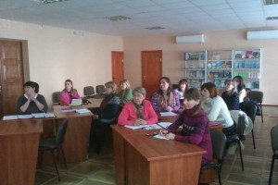
15 березня 2017 року проведено засідання творчої групи «Комплексно-методичне забезпечення професійно-теоретичного та професійно-практичного навчання – шлях до підвищення ефективності підготовки висококваліфікованих робітників» у формі вебінару. Розглянуто питання:
розробка проектів ДС ПТО на компетентнісній основі за професіями «Майстер ресторанного обслуговування» та «Адміністратор (господар) залу»; розробка регіональних програм; презентація робочого зошита з предмету «Організація виробництва та обслуговування», електронного навчального посібника з предмету «Спеціальна технологія» (професія «Лаборант хіміко-бактеріологічного аналізу», ІІІ розряд).
У рамках засідання визначено перелік закладів, що беруть участь у апробації розглянутих напрацювань, вирішено організаційні питання та умови проведення ІІ етапу Всеукраїнського конкурсу фахової майстерності серед учнів ПТНЗ з професії «Кондитер».
30 травня 2017 року в ДНЗ «Сумський центр ПТО харчових технологій, торгівлі та ресторанного сервісу» відбулося засідання творчої групи «Створення сучасного комплексно-методичного забезпечення навчального процессу – вимога часу» для викладачів та майстрів виробничого навчання з професій «Продавець продовольчих товарів», «Продавець непродовольчих товарів». До роботи було залучено представників підприємств замовників кадрів ТОВ ДЦ Україна магазину «Ватсонс» та ТОВ «ЄКО».
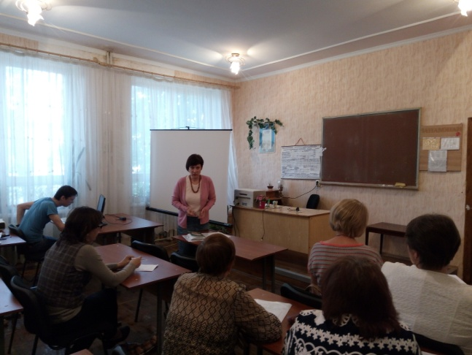
Основною метою зібрання стало обговорення питання щодо розробленої моделі науково-методичного супроводу навчання відповідно до вимог державних стандартів на модульно-компетентнісній основі.
Розглянуто питання:
створення електронного комплексно-методичного забезпечення (КМЗ) з предметів та професій; презентація структури майбутнього електронного засобу навчання; ознайомлення з алгоритмом складання розділів електронного посібника для професійної підготовки учнів з професії «Продавець продовольчих товарів». Прийнято рішення про організацію он-лайн роботи творчої групи на блозі викладачів та майстрів виробничого навчання сфери харчових технологій, торгівлі та ресторанного сервісу «Від компетентного педагога до конкурентноспроможного фахівця».
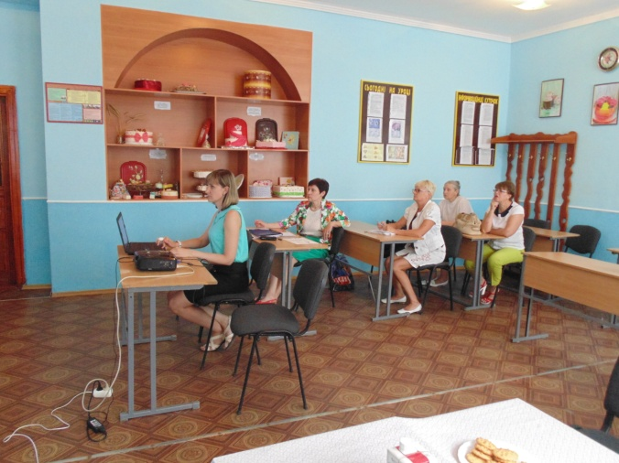
26 червня 2017 року в ДНЗ «Сумський центр ПТО харчових технологій, торгівлі та ресторанного сервісу» проведено підсумкове засідання творчої групи педагогічних працівників за професіями харчових технологій, торгівлі та ресторанного сервісу в формі Skype-спілкування.
Під час круглого столу опрацьовано матеріали відповідно до розробленої моделі електронного посібника для професійної підготовки учнів з професії «Продавець продовольчих товарів» та презентовано перші результати роботи.
У рамках засідання Алла Грицай, викладач ДПТНЗ «Лебединське ВПУ лісового господарства», представила розробку електронного навчально-методичного комплексу з предмету «Облік, калькуляція і звітність» для учнів, що навчаються за професією «Кухар».
Члени творчої групи дійшли висновку, що створення сучасного комплексно-методичного забезпечення навчального процесу на основі інформаційних технологій є вимогою часу і має істотні переваги як для педагогів, так і для учнів.
У 2017-2018 навчальному році творча група буде продовжувати свою роботу над методичною проблемою; запланувала систематизувати та презентувати напрацьовані матеріали на міжнародному і всеукраїнському рівні.

